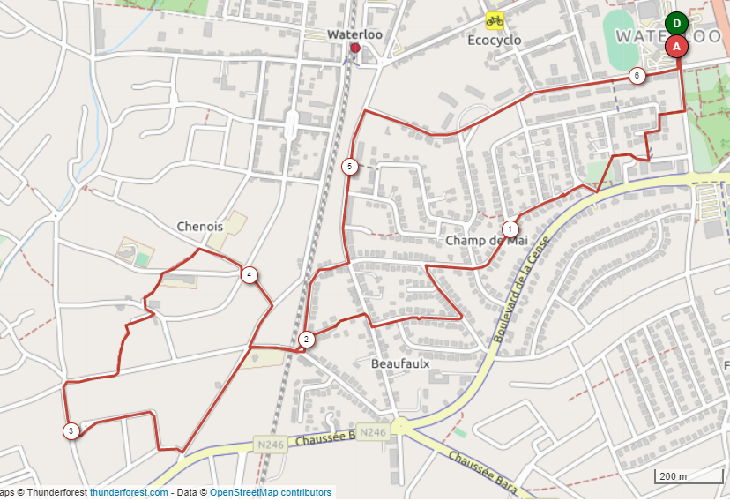

**BOUCLES IMPERIALES 2021 – Boucle KIDS 6 KM**



Rue F. Libert



Av. A. Schattens



Av. Champ de Mai

Sentier n°42

******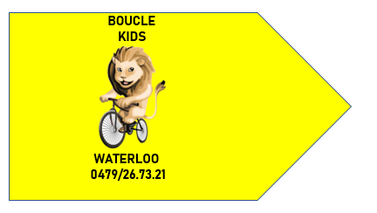****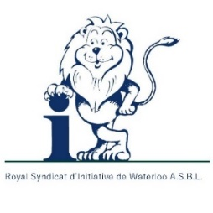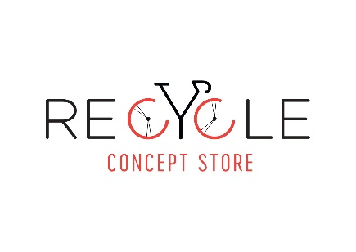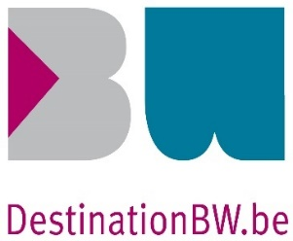**

Chemin des Postes

Sentier

Av de la Rivelaine

Rue ma Campagne

**Merci à chaque participant de se conformer au règlement du code de la route ainsi qu’au règlement COVID.**

**Les organisateurs déclinent toute responsabilité en cas d’accident.**

**Contact / Covid**

**Bénédicte Vandooren**

**0478/01.63.68**

Av. Baron Seutin

Av. du Tourneu

Rue Emile Dury

Rue Bodrissart

Rue Fond Thirion

Rue de l’Eglise

Sentier de l’Eglise

Rue Saint-Germain

Av. de la Ferme

Rue Beaufaulx

Sentier Clos du Pré Fichin

Rue de l’Infante

Av. Thermidor

Av. Floréal

Av. Fructidor

Sentier de la Houlette

Av. Château Jaco

Sentier Jaco

Av de la Bergerie

**0478/01.63.68**